臺北市康寧國小110學年度第二學期藝文領域三年級彈性主題課程設計
探索藝視界
- 設計理念
回溯藝術的產生，我們從遠古洞穴壁畫與原始巫術舞蹈、音樂中，可知藝術很早即被人類發現與運用。藝術之生活，滿足人類表達的需求，人們透過音樂、舞蹈、繪畫交流思想和感情，甚至藉由書寫抒發心中意念。

有鑑於藝術乃為人類的精神文化產物，與生活密不可分。因此，我們將藝術回歸生活裡，讓孩子從活動中明白藝術的產生，了解藝術對於個人，能紓發情感；對於社會，能傳達思想；對於整體文化，能創造共同語言與紀錄生活脈絡，文明因此而產生。
進而從理解中帶領學生在生活裡發現美、運用美，進而創造美、實踐美。

基於此，我們將課程觀放大以文化為軸心來做規劃，並適時融入三年級各學習領域。主要核心意涵為多元文化，從自身生活場域出發，再到他國文化，奠定孩子多元的國際觀。因此分為在地文化與國際文化，讓孩子除了認識自己的生活環境與文化活動的關聯，同時認識不同生活背景的社會，所產生的多元文化面貌。

在地文化的部分，分為客家文化、閩南文化、原住民文化三個面向。由於三年級學生剛好是本校申請臺北市政府客家事務委員會「客家文化到校」活動的對象，而社會領域也正好接觸到文化課程，因此在藝文領域設計客家文化-濃情傘客，以深化學生對於本土文化藝術的認識，課程設計上以點、線、面來引導油紙傘圖案的設計，將設計的概念融入創作當中。下學期則是規畫閩南文化的認識，閩南文化為台灣社會文化的大宗，孩子偶能在生活中看相關活動，例如:廟會、各式民俗慶典。然而，皮影戲對孩子來說卻是相對陌生的，但其實透過光與影來玩造型遊戲是孩子很早就有的創造性活動。因此，規劃皮影創作，結合自然領域與語文領域，同時搭配校內自編故事比賽以及音樂部分設計採用國語課程的劇本文體，讓學生分組討論並搜集相關音樂進行編排演練，藉由角色扮演及音樂的探討共同完成一個音樂戲劇的表演。從皮影戲的認識、劇本編寫、表演呈現、戲偶製作……，一連串的歷程，讓孩子學習共同創作，合作演出。將知識內涵與製作技巧、表演技能、多元理解、溝通與合作完整涵容於活動當中。

國際文化的部分，三年級規劃有日本童玩、威尼斯面具節。威尼斯面具節可搭配每年萬聖節活動，讓學生進行造型裝扮。課程設計從認識威尼斯地理環境、社會文化帶入「面具」對於當時社會背景的意義，了解嘉年華活動的由來，帶入人人平等的意識。同時，本單元透過面具造型的設計，讓三年級學童可以嘗試不同於以往平面繪畫的思維習慣，練習拓展到多面立體結構的創作。課堂中亦提供多種不同質感的紙材，讓學生去體驗紙張軟硬與厚薄所呈現的效果，學習如何挑選適當的媒材來突破面具原始的造型。課堂最後搭配簡單的走秀活動，讓學童能實際戴著自己設計的面具進行展示，提供同儕互相觀摩、彼此欣賞的機會。另外，日本童玩課程的設計，乃基於三年級乃處於兒童偏好遊戲時期，同時手作能力也高於一、二年級，最適合製作具娛樂性質的玩具。選擇文化背景相近的日本童玩，讓孩子認識不同地域性的早期玩具因有著相同文化脈絡，而有其相似之處，並比較其異同，讓孩子理解早期遊戲與生活甚至藝術與生活之密不可分。同時透過童玩設計，讓孩子認識古早童玩與現代電子玩具的不同，並利用自我創作的歷程與他人進行交流，進而刺激處理問題的能力，發展健康的社交技巧。

音樂部分，則規劃有節奏、合奏練習，以及音樂劇演出。節奏由感受開始，先讓孩子感受與發現大自然當中的音源所在，從而以大自然為標題的音樂，分析其中的元素有哪些，並用自身的肢體創作節奏回應音樂，進而操作節奏樂器為音樂伴奏。最後將抽象的樂曲變化結合圖像，強化視覺與音樂的聯想能力。「節奏」與「古詩」的結合，利用學生自創的節奏來念出古詩，可展現別有一翻風味，更能加強節奏的訓練，用不同的方式呈現古詩，相信更能增加學生對詩詞的感受及背誦的能力，最後實際帶領學生唱出用古詩創作的流行歌曲，感受其中的樂趣。「合奏」的主題，則是藉由簡單的動作來熟悉節奏律動與段落，之後再加入小樂器與直笛的演奏一起完成一個大合奏！合奏不是獨奏的相加，所以不是把自己看好就行，必須顧慮到別人。一群好的獨奏者並不必然能構成好的合奏，這些都是需要練習的並讓彼此有默契的，讓學生學習與他人合作創造共好的核心素養。音樂劇的演出，則結合了音樂、語文及表演藝術領域，採用國語課程的劇本文體，讓學生分組討論並搜集相關音樂進行編排演練，藉由角色扮演及音樂的探討共同完成一個音樂戲劇的表演，同時可作為皮影戲演出的先備經驗。

- 課程架構
三年級第二學期課程架構
三年級
第二學期 |  |  |  | 108課綱核心素養
 | 教學主題 | 核心主題 | 跨領域 | 藝文核心素養 | 議題融入 | 跨領域核心素養
第1-5週 | 演藝世界 | 音樂劇表演 | 語文領域 | 藝-E-A3  藝-E-B3 | 人權教育-E3  人權教育-E4 | 國-E-B3  國-E-C1  國-E-C2
第  6-11  週 | 閩南文化-  光舞戲影 | 在地文化 | 語文領域  自然與生活科技 | 藝-E-A3  藝-E-B3  藝-E-C3 | 多元文化教育-E6 | 國-E-B1  國-E-B3  自-E-B3
第  12-  16  週 | 小小演奏家 | 合奏 | 健康與體育 | 藝-E-A1  藝-E-B1  藝-E-B3 | 性別平等教育- E2  人權教育-E5  環境教育-E1 | 健體-E-B3
第  17-  20  週 | 童玩設計-  日月球 | 國際文化 | 健康與體育 | 藝-E-A1  藝-E-B3 | 性別平等教育- E2  人權教育-E5  環境教育-E1 | 健體-E-A2  健體-E-C2

- 教學計畫教案
演藝世界
(一)設計理念
這次的課程設計，結合了音樂、語文及表演藝術領域，採用國語課程的劇本文體，讓學生分組討論並搜集相關音樂進行編排演練，藉由角色扮演及音樂的探討共同完成一個音樂戲劇的表演。
(二)教學活動
領域/科目 |  |  | 藝術領域 | 設計者 | 徐雪卿
實施年級 |  |  | 3年級 | 總節數 | 共 5 節， 200 分鐘
主題名稱 |  |  | 演藝世界
設計依據
核心  素養 | 總綱 | A3 規劃執行與創新應變  B3 藝術涵養與美感素養
 | 領綱 | 藝-E-A3學習規劃藝術活動，豐富生活經驗  藝-E-B3善用多元感官，察覺感知藝術與生活的關聯，以豐富美感經驗。
學習  重點 | 學習表現 | 1-Ⅱ-1 能透過聽唱、聽奏及讀譜，建立與展現歌唱及演奏的 基本技巧。  1-Ⅱ-4 能感知、探索與表現表演藝術的元素和形式。  1-Ⅱ-7 能創作簡短的表演。  3-Ⅱ-3 能為不同對象、空間或情境，選擇音樂、色彩、布置、 場景等，以豐富美感經驗。
 | 學習內容 | 音 E-Ⅱ-1 多元形式歌曲，如：獨唱、 齊唱等。基礎歌唱技巧， 如：聲音探索、姿勢等。  音 E-Ⅱ-4 音樂元素，如：節奏、力度、速度等。  表 P-Ⅱ-4 劇場遊戲、即興活動、角色扮演。  表 P-Ⅱ-1 展演分工與呈現、劇場禮儀。
議題  融入 | 實質內涵 | 人權教育-人權與生活實踐。  人 E3 了解每個人 需求的不同，並討論與遵守團體的規則。  人 E4 表達自己對 一個美好世界的想法，並聆聽他人的想法。
 | 融入單元 | 無
與其他領域/科目的連結 |  | 國語、表演藝術
教材來源 |  | 南一出版社
教學設備/資源 |  | 電腦、單槍

教學單元活動設計
教學活動簡案 | 評量方式
第一節  一、暖身活動(5 mins)  播放快樂的奇奇劇本  https://www.youtube.com/watch?v=W7OQzGKx0mE  二、發展活動(30 mins)  1.分析劇本內容  故事大綱：原本凡事都往壞處想的冬冬，在跟著奇  奇去運動以後，終於了解奇奇過得快樂的原因，就  在於樂觀的面對事情，最後決定要改變自己悲觀的  想法。  發展提問：  ﹡奇奇和冬冬對天氣的看法有甚麼不同﹖  ﹡冬冬最後為什麼同意一起出門去運動﹖  ﹡下雨了，冬冬說了什麼﹖你覺得他的心情如何﹖  ﹡冬冬的朋友是如何安慰他的呢﹖  ﹡奇奇為什麼會發現冬冬的問題﹖  ﹡到底要怎樣才能得到快樂﹖  2.人物主角設計  ﹡小狗奇奇  ﹡山羊冬冬  ﹡斑馬毛毛  ﹡小熊多多  ﹡旁白及播音  3.分組討論：研究各個角色的特質及表演內容  4.分配工作及角色:根據角色的特質找出適當的人選  擔任  三、統整活動(5 mins)  教師交代學生回家蒐集背景音樂資料和劇情有關的  歌曲，於下一節上課做分享。  第二節  一、暖身活動(10 mins)  播放2段網路上小朋友的劇本表演  https://www.youtube.com/watch?v=uGBWKXHMuMY  https://www.youtube.com/watch?v=GptUlqNOFFI  二、發展活動(20 mins)  1.討論2組表演的優缺點  2.找出缺少的元素:音樂  3.說出音樂配合的重要性  4.分組發表回家搜尋的音樂及舊經驗中可運用在此劇  本的歌曲(演唱或直笛吹奏)  ﹡哈巴狗  https://www.youtube.com/watch?v=ap1R8K0QRpw  ﹡瑪莉有隻小綿羊  https://www.youtube.com/watch?v=3ans1AEVaVY  ﹡找朋友  https://www.youtube.com/watch?v=7_9eZubA7X8  ﹡小毛驢  https://www.youtube.com/watch?v=Lra1pfa1a1c  ﹡快樂相聚  https://www.youtube.com/watch?v=Jh8miZgl1E0  ﹡啦啦隊之歌  https://www.youtube.com/watch?v=K2831c98lnw  在每個人物出場時，加入一段相關的音樂表演，可以  是演唱，也可以是直笛或是樂器的合奏，如果沒有適  合的歌曲，也可以設計一段節奏口白或是出場的橋  段，加深大家對每個角色的印象。  三、統整活動(10 mins)  小組時間：針對上課的討論及回家的搜尋的音樂作分  析及組合，並確認小組每位成員的工作。  第三節  一、暖身活動(10 mins)  介紹作曲家吳金黛並聆聽其創作森林狂想曲  https://www.youtube.com/watch?v=Yi6rPhE3Jao  吳金黛，台灣第一個自然音樂製作人。身為第一位揹  著錄音器材在台灣跋山涉水錄製自然聲音、將音樂創  作與自然聲音融合成曲而風靡華人世界的台灣自然音  樂製作人，從1999年起的十年間，吳金黛默默又喧鬧  地架構起台灣的自然音樂臉譜。從森林到海洋，豐富  了人們的休閒情趣，也讓清新的自然之聲被瞭解、被  喜愛。  二、發展活動(25 mins)  1.確認背景音樂及表演歌曲  2.各組找教室的角落分別開始做練習  3.教師巡視各組進度並作指導  三、統整活動(5 mins)  教師針對各組練習給予建議，並請學生在課餘時間找  組員做練習，於下一堂課正式表演。  第四節  一、暖身活動(5 mins)  各組派人抽籤決定上台順序，發下互評表請同學認真  觀看別組的表演並做評分及紀錄。  二、發展活動(25 mins)  各組輪流上台表演，老師錄下各組的影像，並指導學  生觀看表演的禮儀。  三、統整活動(5 mins)  教師總結今天的表演，說出各組的優缺點，票選詮釋  最佳的一組給予獎勵。  第五節  一、暖身活動(5 mins)  播放獅子王音樂劇片段  https://www.youtube.com/watch?v=ewOAsUWQJvo  二、發展活動(30 mins)  1.討論獅子王音樂劇精采的部分  ﹡絢麗的服飾  ﹡華麗的佈景  ﹡精湛的演技  ﹡優美好聽的音樂  2.觀賞上節課各組的表演  3.說出各組的優缺點  4.選出各組最佳表演者頒發獎品  5.分享此次表演的心得感想  三、統整活動(5 mins)  尼采：沒有音樂，生活將是一種錯誤  透過劇本的表演，加上音樂的效果，讓學生接受音樂  的洗禮，在生活中好好去感受音樂的存在及重要性。  發下學習單讓同學回家完成  ﹡此次活動最有趣的部分  ﹡整個活動中遇到的困難  ﹡同學分工的狀況  ﹡自己的表現如何  ﹡畫出劇本中的情境 | 學生能專心聆聽  學生能說出大部分的故事  內容  學生能踴躍發言  同學能熱烈參與討論  學生能完成交待作業  學生能用心觀看影片  學生能參與討論踴躍發言  學生能分工合作  學生能專心聆聽  學生能分工合作認真參與  練習  學生能發揮團隊精神  學生能遵守規定認真記錄  學生能專注欣賞分組互評  學生能專注欣賞影片  學生能踴躍發言提出合宜  的想法  學生能完成學習單

光舞戲影
(一)設計理念
本主題扣在在地文化類別下，在地文化分為閩南文化、客家文化、原住民文化三個面向，其中以閩南文化族群為學生最大宗，所以先在三年級第一學期安排閩南文化主題來介紹。閩南文化當中，頗富趣味性的主題通常多為庶民娛樂、廟會慶典……等，三年級孩子因為正好二年級生活課程學到影子的概念，具有光與影的先備知識。同時，在語文課也正好學到「劇本」的體裁，很適合帶入皮影戲的主題。孩子透過戲偶的製作，結合劇本編寫，對於戲劇有初步的概念，更能從小組分工當中，學習與他人互相合作，呈現一場光與影的戲劇演出。
(二)教學活動
領域/科目 |  |  | 藝術領域 | 設計者 | 施佾彣
實施年級 |  |  | 3年級 | 總節數 | 共 6 節， 240 分鐘
主題名稱 |  |  | 光舞戲影
設計依據
核心  素養 | 總綱 | A3規劃執行與創新應變  B3藝術涵養與美感素養  C2人際關係與團隊合作  C3多元文化與國際理解
 | 領綱 | 藝-E-A3學習規劃藝術活動，豐富生活經驗  藝-E-B3善用多元感官，察覺感知藝術與生活的關聯，以豐富美感經驗。  藝-E-C3體驗在地及全球藝術與文化的多元性。
學習  重點 | 學習表現 | 1-Ⅱ-4 能感知、探索與表現表演藝術的元素和形式。  1-Ⅱ-6能使用視覺元素與想像力，豐富創作主題。  1-Ⅱ-8能結合不同的媒材，以表演的形式表達想法。  2-Ⅱ-3能表達參與表演藝術活動的感知，以表達情感。  2-Ⅱ-6能認識國內不同型態的表演藝術。  3-Ⅱ-2能觀察並體會藝術與生活的關係。
 | 學習內容 | 視 E-Ⅱ-2媒材、技法及工具知能。  表 E-Ⅱ-1人聲、動作與空間元素和表現形式。  表 E-Ⅱ-2開始、中間與結束的舞蹈或戲劇小品。  表 E-Ⅱ-3聲音、動作與各種媒材的組合。  音 A-Ⅱ-3肢體動作、語文表述、繪畫、表演等回應方式。  視 A-Ⅱ-3民俗活動。  表 A-Ⅱ-1聲音、動作與劇情的基本元素。  表 P-Ⅱ-1展演分工與呈現、劇場禮儀。  表 P-Ⅱ-2各類形式的表演藝術活動。  表 P-Ⅱ-4劇場遊戲、即興活動、角色扮演。
議題  融入 | 實質內涵 | 多元文化教育--認識文化的豐富與多樣性；養成尊重差異與追求實質平等的跨文化素養；  維護多元文化價值。
 | 融入單元 | 無
與其他領域/科目的連結 |  | 語文領域—劇本體裁、說故事  自然領域—光與影的形成
教材來源 |  | 自編
教學設備/資源 |  | 設備:電腦、單槍、燈光舞台。  材料:描圖紙、透明片、簽字筆、兩腳釘、竹棍  學生自備:彩色筆、剪刀、鉛筆

1.主題教學架構
第一週 | 1-1藉由影子遊戲暖身帶入主題。  1-2.認識戲劇的各種表演形式。
第二週 | 認識皮影戲  2-1 欣賞皮影戲影片  2-2皮影戲的起源  3-3皮影戲的發展  2-4皮影戲的製作方式
第三週 | 3-1了解戲劇組成元素  劇本、演員、舞台、觀眾  3-2故事發展:小組編劇  (配合小小說書人活動)
第四週 | 4-1 皮影戲偶製作步驟解說  4-2 皮影戲偶製作
第五週 | 5-1皮影戲偶製作
第六週 | 6-1小組演出與觀眾聆賞  6-2 學生觀後分享及回饋

2.各單元教學活動簡案
教學單元活動設計
教學活動簡案 | 評量方式
第一週  - 暖身活動  影子遊戲:藉由燈光投影，要各組派一位學生上台，以手指比出一樣物品使其影子投影在布幕上，讓同學猜猜看是什麼?  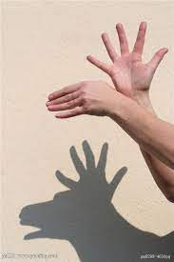  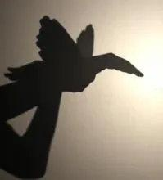  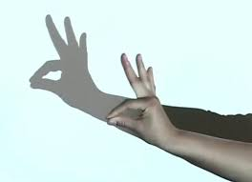  - 發展活動  1.生活經驗連結:詢問學生是否看過「戲劇」。  2.從學生回答中，分類出戲劇表現形式: 可分為話劇、歌劇、舞劇、戲  曲、默劇、舞臺劇、電視劇、電影等。  3. 簡單介紹各種戲劇形式的呈現。  - 統整活動  - 大部分戲劇有角色，通常各種角色由演員來演出呈現各式情節。但有一  種傳統戲劇的演員不是真人，而是人偶或圖案的影子，稱為偶劇。例如:木偶、布偶、傀儡…等。  - 揭示本單元主要介紹皮影戲，就是藉由像前面一樣的小遊戲將圖案投影  出來而呈現的表演。  - 剪影動畫欣賞。 | 創意表現、  實作評量  口語評量

教學單元活動設計
教學活動簡案 | 評量方式
第二週  一、暖身活動  觀賞皮影戲短片引發動機，同時初步了解皮影戲的演出方式。  影片: 大安親子館 ｜ Children’s Day《兒童皮影戲｜走出森林的小紅帽》  https://www.youtube.com/watch?v=bgwmRrShj30  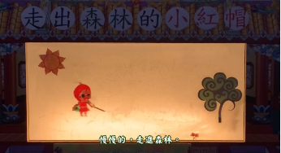  二、發展活動  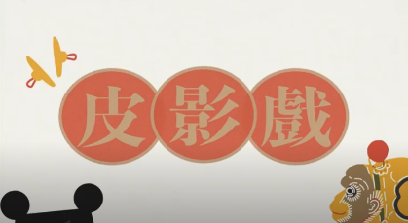  - 世界最古老的電影--述說皮影戲的由來:  從前從前……  (1)漢武帝思念李夫人的故事。  (2) 韓信戰爭設皮戲。  - 介紹皮影戲的發展 : 鄭成功來到台灣趕走荷蘭人時，皮影戲隨著軍隊被帶到台灣。日本人用來宣揚皇民化政策，光復後內容回到傳統的歷史故事與民間傳說劇碼，在電視尚未普及以前，經常可以在廟會慶典或是戲院裡，觀賞到皮影戲的演出。  - 解說傳統皮影戲偶的製作流程及方式。  皮影戲的製造材料各地都不相同而台灣的皮影戲所採用的材料大部分都用牛皮，在製作上為了使戲偶能自由活動，全身必須分頭、胸、腰、手、腿、臀等部分分別製作，再用鐵絲或細麻將各部分綁起來，最後再依角色的不同加上不同數目的操縱桿。它的製造如下：  刮皮—打稿—剪裁與鏤刻—上色—接合—裝桿  4 .介紹皮偶演出的準備  影偶—影窗—燈光—音樂—劇本—演師  5.皮影戲演出的配置情形  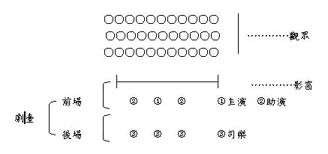  三、統整活動  1.小小編劇家: 以小組為單位，討論想表演的故事主題，例如:小紅帽、灰姑  娘……等，學生亦可自編或改編故事。  2.決定好故事主題後，請學生用一週的時間蒐集相關資料。 | 學生能專注聆聽，並從老師的提問中進行思考。  劇情學習單
教學資源與參考資料:
1. 皮影戲簡介影片(翰林四上-民俗活動)
https://www.youtube.com/watch?v=4h1UUM8SrFA
2. 認識皮影戲
https://kipppan.pixnet.net/blog/post/52281714-%E7%9A%AE%E5%BD%B1%E6%88%B2%E4%B9%
8B%E7%94%B1%E4%BE%86%E8%88%87%E7%99%BC%E5%B1%95
3. 皮影戲製作
http://163.28.10.78/content/primary/art/ch_js/taiwan-art/pi3.htm
4. 臺灣吧--臺灣皮影戲
https://www.youtube.com/watch?v=wh8ClpyzUzU

教學單元活動設計
教學活動簡案 | 評量方式
第三週  一、暖身活動  1.小組討論:完成故事內容，也可以作故事的改編或自編。  2.配合語文學習，完成故事大綱。  3.小組工作分配，角色製作分配。  二、發展活動  1.教師提問:  (1)請學生分享曾經看過的戲劇表演。  (2)一部戲劇會有那些不可缺少的要素呢?  2.教師統整學生回答，歸納出戲劇的四個要素:劇情(本)、演員、舞台和觀眾  3.教師講解四要素內容:  (1) 劇本: 也就是故事的內容，同時能將演出的故事以對白方式呈現，其中包括分場、分幕、場景、時間人物等說明。  (2) 演員: 扮演劇中角色的表演者，在皮影戲中，則指皮偶的角色。  (3) 舞台: 指表演的空間場所，例如教室裡、典禮台，通常會有場景的布置。皮影戲則是影窗跟燈光的布置。  (4) 觀眾: 即欣賞戲劇的人。有些戲劇會鎖定觀賞的年齡群，讓戲劇效果更能融入生活當中。  三、統整活動  1.各組故事名稱與主要角色簡介(每組上台介紹1分鐘)。  2.教師指導上台介紹內容: 大家好，我們是第( )組，我們要演出的故事是__小紅帽__。 裡面會出現的角色有:小紅帽、大野狼、奶奶、郵差……。大家敬請期待喔! | 完成學習單  學生口頭回答  學生上台發表與分享
教學資源
1.兒童戲劇
https://elearning.ntcu.edu.tw/base/10001/course/10010322/content/public/3-3.htm

教學單元活動設計
教學活動簡案 | 評量方式
第 四、五 週  一、暖身活動  皮影戲偶製作步驟解說  1.材料: 描圖紙、彩色筆、尖嘴鉗、鐵絲、竹筷、兩腳丁、護背膠膜、護貝  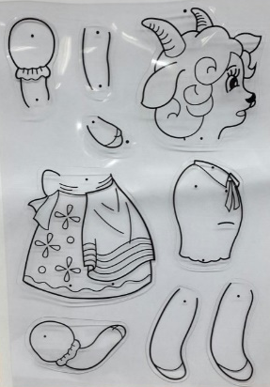  機、黑色麥克筆、小刀、剪刀、膠帶。  2.步驟:  (1)繪製故事角色線稿  (2)以描圖紙將圖案描繪下來  (3)油性簽字筆描邊，彩色筆上色  (4)剪下圖稿，再放進護背膠膜護貝  (5)剪下圖案，用小刀在連接處劃一條線切開，  再以兩腳丁連接物件。  (6)用鐵絲和尖嘴鉗製作支架  (7)將支架和皮影戲偶連接在一起，即完成戲偶。  二、發展活動—戲偶製作  1.發下材料，學生開始製作。  2.教師行間巡視，給予細節指導。  三、綜合活動  1.操偶動作教學  2.已完成的學生可以先搭配台詞操演一次皮偶動作。 | 實作評量
教學資源
1.皮影戲DIY
https://jessica814.pixnet.net/blog/post/345577180?pixfrom=related

教學單元活動設計
教學活動簡案 | 評量方式
第六週  一、暖身活動  影片欣賞:桃太郎的皮影戲  https://www.youtube.com/watch?v=z_A3hGW9dAY  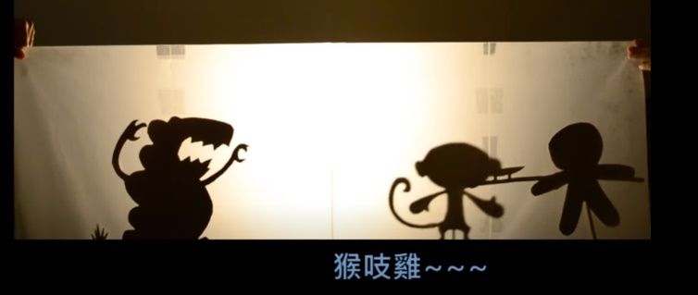  1.觀察背景音樂效果  2.演員語氣抑揚頓挫  3.場地布置  4.最高品質的觀賞禮儀提醒  二、發展活動---大家來看戲  1.小組實際上台演出，每組演出7-8分鐘。  2.未演出組別為台下觀眾。  三、綜合活動  1.學生分享觀賞心得與演出心得。  2.老師給予學生回饋，同學給予其他組別回饋，引導學生說出:我覺得他們很  棒的地方是……。  ~~閩南文化—光舞影戲單元結束~~ | 學生能表現劇場觀賞禮儀  實作評量  學生能針對他組優點給予具體回饋

★ 故事劇本創作 ★
附件:學習單
劇名:
第______組
組員:
導演:
角色:
劇情大綱:
----------------------------------------------------------------------------------------------------------
----------------------------------------------------------------------------------------------------------
---------------------------------------------------------------------------------------------------------
幕次 | 對 白 | 旁白/動作

小小演奏家
(一)設計理念
本單元主題為「合奏」，先是藉由簡單的動作來熟悉、感受<口哨與小狗>的節奏律動與段落，之後再加入小樂器與直笛的演奏一起完成一個大合奏！合奏不是獨奏的相加，所以不是把自己看好就行，必須顧慮到別人。一群好的獨奏者並不必然能構成好的合奏，這些都是需要練習的並讓彼此有默契的。此課程設計也為三年級音樂課程中的節奏與直笛做一個統整。
(二)教學活動
領域/科目 |  |  | 藝術與人文領域 | 設計者 | 江函儒
實施年級 |  |  | 3年級 | 總節數 | 共 5 節， 200 分鐘
主題名稱 |  |  | 小小演奏家
設計依據
核心  素養 | 總綱 | Ａ自主行動A1 身心素質與自我精進  Ｂ溝通互動 B1 符號運用與溝通表達  Ｃ社會參與C2 人際關係與團隊合作
 | 領綱 | 藝-E-A1 參與藝術活動，探索生活美感。  藝-E-B1 理解藝術符號，以表達情意觀點。  藝-E-B3 善用多元感官，察覺感知藝術與生活的關聯，以豐富美感經驗
學習  重點 | 學習表現 | 音1-Ⅱ-1 能透過聽唱、聽奏及讀譜，建立與展現歌唱及演奏的基本技巧，以表達情感。  音1-Ⅱ-2 能依據引導，感知與探索音樂元素，嘗試簡易的即興，表達自我的感受。  音2-Ⅱ-1 能使用音樂語彙、肢體等多元方式，回應聆聽的感受。
 | 學習內容 | 音 A-Ⅱ-3 肢體動作、語文表述、繪畫及戲劇等回應方式。  音 E-Ⅱ-3 讀譜方式，如：五線譜、唱名法、拍號等。  音 E-Ⅱ-4 音樂元素，如：節奏、力度、速度等。  音 E-Ⅱ-5 簡易即興，如：肢體即興、節奏即興、曲調即興等。  表 E-Ⅱ-3 聲音、動作與各種媒材 的組合。
議題  融入 | 實質內涵 | 性別平等教育-生理性別、性傾向、性別特質與性別認同多樣性的尊重。性 E2覺知身體意象對身心的影響。  人權教育-人權與生活實踐。人E5欣賞、包容個別差異並尊重自己與他人的權利。  環境教育-環境倫理。環E1參與戶外學習與自然體驗，覺知自然環境的美、平衡、與完整性。
 | 融入單元 | 無
與其他領域/科目的連結
教材來源 |  | 自編
教學設備/資源 |  | 電腦、單槍、鈴鼓、木魚、三角鐵、手搖鈴、直笛

教學單元活動設計
教學活動簡案 | 評量方式
˙第一節課  一、引導動機  1. 老師播放音樂<口哨與小狗>  https://www.youtube.com/watch?v=PEdc1NAvSg4  2.詢問學生從音樂中聽到了什麼？  (口哨聲、鼓聲、樂器、小狗叫聲)  二、發展活動  1.律動時間  老師將全班分成兩組，模仿老師搭配著音樂的節奏，做出對應的動作。  音樂曲式為ABACA  A段為搭肩模仿列車行進  B段學狗叫聲  C段兩個學生一組互拍和轉圈  三、統整活動  1.複習這堂課所學之內容，引導學生說出曲子的順序為ABACA。  2.總結這堂課表現良好的組別，給予加分獎勵。  ˙第二節課  一、引導動機  1.老師詢問學生上一節課一起聽了哪首音樂作品？(口哨與小狗)  2.說明今天課程為樂器合奏，並搭配著<口哨與小狗>。  二、發展活動  1.節奏練習(A段)  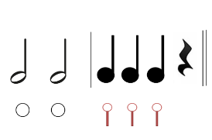  鈴鼓  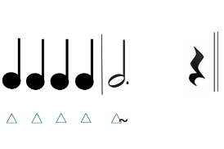  木魚  三角鐵  2.說明正確演奏樂器(鈴鼓、木魚、三角鐵)方式  3.分配樂器練習A段節奏。  4.搭配音樂做合奏練習，樂器輪流交換使用  三、統整活動  1.請學生將樂器放回原處。  2.總結這堂課表現良好的組別，給予加分獎勵。  ˙第三節課  一、引導動機  1.複習上節課的內容。  二、發展活動  1.節奏練習(B段)  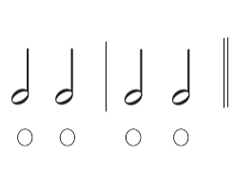  2.提醒正確使用樂器的方式。  3.分配樂器練習B段節奏。  4.搭配音樂做合奏練習，樂器輪流交換使用  5.搭配音樂做A段+B段的合奏練習  三、統整活動  1.請學生將樂器放回原處。  2.總結這堂課表現良好的組別，給予加分獎勵。  ˙第四節課  一、引導動機  1.複習上節課的內容。  二、發展活動  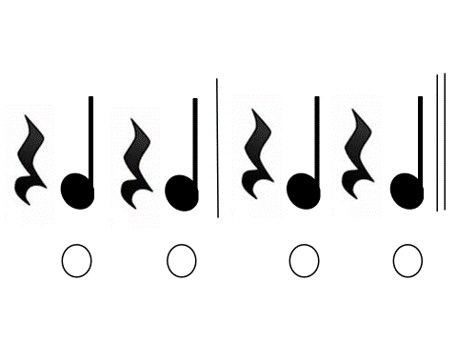  1.節奏練習(C段)  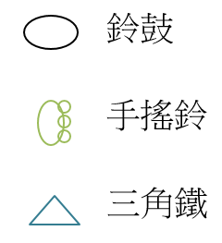  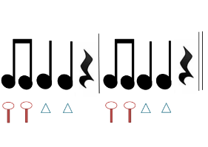  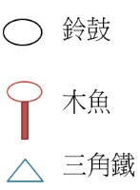  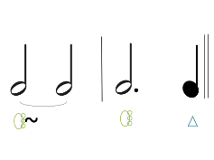  2.提醒正確使用樂器的方式。  3.分配樂器練習C段節奏。  4.搭配音樂做合奏練習，樂器輪流交換使用。  三、統整活動  1.搭配音樂做A段+B段+C段的合奏練習。  2.請學生將樂器放回原處。  3.總結這堂課表現良好的組別，給予加分獎勵。  ˙第五節課  一、引導動機  1.老師示範用直笛伴奏<口哨與小狗>。  2.介紹三段吹奏的旋律。  二、發展活動  1.直笛吹奏練習  A段  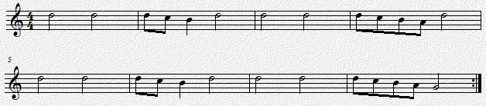  B段  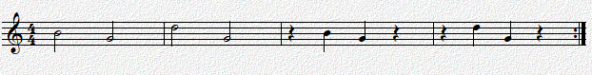  C段  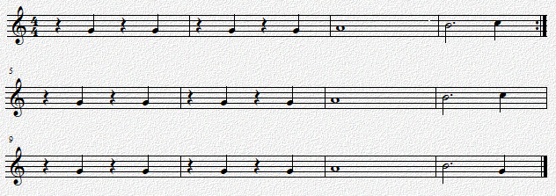  三、統整活動  1.每一小組討論各段負責吹奏的名單，並進行練習。  2.上台輪流分享每組的成果。 | 口頭評量  參與度評量  實作評量  觀察紀錄  觀察評量  口頭評量  參與度評量  實作評量  觀察紀錄  觀察評量  參與度評量  實作評量  觀察紀錄  觀察評量  參與度評量  實作評量  觀察紀錄  觀察評量  參與度評量  實作評量  觀察紀錄  觀察評量  小組互動表現  實作評量

童玩設計-日月球(劍玉)
(一)設計理念:
德國著名美學家席勒和英國學者斯賓塞認為，藝術起源於遊戲，席勒在《美育書簡》中,通過對遊戲和審美自由之間關係的比較研究,首先提出了藝術起源於遊戲的觀點,認為藝術是一種以創造形式外觀為目的的審美自由的遊戲。杜威也曾經提出「從做中學」的理論，無疑的，在兒童的創作中，遊戲常常為創作的一個方式。玩具更是兒童最喜歡的勞作，透過童玩設計，能讓孩子理解古早童玩與現代電子玩具的不同，並利用自我創作的歷程與他人進行交流，進而刺激處理問題的能力，發展健康的社交技巧。

(二)教學活動
領域/科目 |  |  | 藝術領域 | 設計者 | 連雅綺
實施年級 |  |  | 3年級 | 總節數 | 共 4 節，160 分鐘
主題名稱 |  |  | 童玩設計-日月球(劍玉)
設計依據
核心  素養 | 總綱 | A1身心素質與自我精進  B3藝術涵養與美感素養
 | 領綱 | 藝-E-A1 參與藝術活動，探索生活美感。  藝-E-B3 善用多元感官，察覺感知藝術與生活的關聯，以豐富美感經驗。
學習  重點 | 學習表現 | 3-Ⅱ-1 能樂於參與各類藝術活動，探索自己的藝術興趣與能力，並展現欣賞禮儀。  3-Ⅱ-3 能為不同對象、空間或情境，選擇音樂、色彩、布置、場景等，以豐 富美感經驗。  3-Ⅱ-4 能透過物件蒐集或藝術創作，美化生活環境。  2-Ⅱ-2 能發現生活中的視覺元素，並表達自己的情感。
 | 學習內容 | 視 E-Ⅱ-2 媒材、技法及工具知能。  視 A-Ⅱ-1 視覺元素、生活之美、視覺聯想。  視 A-Ⅱ-2 自然物與人造物、藝術作品與藝術家。  視 E-Ⅱ-1 色彩感知、造形與空間的探索。  視 P-Ⅱ-2 藝術蒐藏、生活實作、環境布置。
議題  融入 | 實質內涵 | 性別平等教育-生理性別、性傾向、性別特質與性別認同多樣性的尊重。性 E2覺知身體意象對身心的影響。  人權教育-人權與生活實踐。人E5欣賞、包容個別差異並尊重自己與他人的權利。  環境教育-環境倫理。環E1參與戶外學習與自然體驗，覺知自然環境的美、平衡、與完整性。
 | 融入單元 | 無
與其他領域/科目的連結 |  | 體育
教材來源 |  | 自編
教學設備/資源 |  | 電腦、單槍、古早童玩、紙杯、棉線、紙條、寶特瓶等

教學單元活動設計
教學活動簡案 | 評量方式
一、暖身活動  引起動機  - 先請學生回家蒐集童玩來學校，請主人玩給小朋友看  教師也事先蒐集。  - 討論這些玩具的材質，有些取材自生活中隨手可得的材料。  - 想想看，大自然裡也有一些素材，可以利用來當童玩。  - 教師蒐集各國童玩資料，觀賞影片，看看各國孩子都在玩些什麼?不同的國家，童玩性質是否不同。  - 學生了解童玩的玩法及材料性質，會依不同的國家，會有不同的材質，幾乎是取材於隨手可得的材料。  二、發展活動  - 教師拿出日本著名童玩—日月球(在日本稱為劍玉)  學生討論玩法。  - 教師播放影片解釋日月球玩法，並解釋日月球的由來，最初起源於法國，是日本的傳統民間遊戲，最後在日本發揚光大。  - 日月球基本玩法是將彈跳的球，利用手腕的轉折，將球接住，置於杯子當中。  - 討論:  1需要什麼材料?  2如何製作?  3怎麼玩?  - 教師運用設計思考教學法引導學生，平日以何種材料當容器。可以有許多想像集提案。  - 這些容器當中必須要有那些特質，比較容易把玩(材質輕易攜帶)，所以那些材料會更適合，並剔除不適合的材料。  - 球的材質必須要有那些特性?(輕或重)比較好玩  - 用那些材料可以當繩子，綁住球，而且不會輕易掉下來。  - 製作模型  1 每組學生運用討論出來的材質，先試做一組  模型，試玩看看。  2 各組討論製作出來的雛型，發表告訴大家優  缺點。  3 各組先肯定別組的想法，再腦力激盪，有沒  有其他作法的可能。  三、統整活動  - 正式製作:  各組依照大家給的意見，共同製作日月球，  並加以彩 繪或剪貼，完成日月球。  - 討論玩法:  每個學生都先試玩日月球，然後討論如何分  出勝負，或是如何計分。 | 孩子能從同儕分享中，領略各類玩具玩法增進人際關係互動  訪問家中長輩，小時候玩過什麼玩具，如何製作(學習單)  學生從家裡帶來上次所討論的材料  海報紙畫出日月球結構  海報紙寫出玩法和正負分計法

代代相傳古玩意
三年 班 號姓名
我訪問的人是
他小時候的玩具有
最喜歡的是
有沒有自製的玩具
這個玩具的材料是?
如何取得
怎麼玩(可以用畫的)

